**Máquina de Estados – Tipos de Pedido**

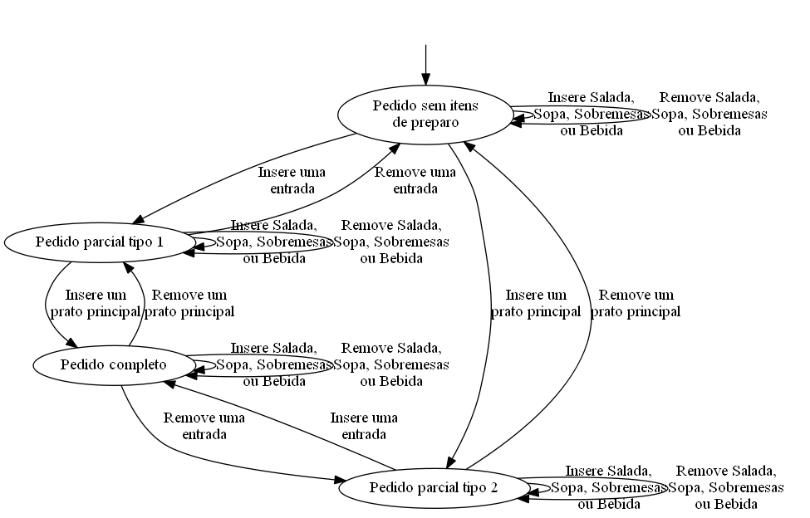

**Tabela de Estados e Eventos**

|  |  |  |  |  |
| --- | --- | --- | --- | --- |
|  | **Estados** | | | |
| **Eventos** | **Pedido sem itens de preparo** | **Pedido parcial tipo 1 (sem prato principal)** | **Pedido parcial tipo 2 (somente prato principal)** | **Pedido completo** |
| Insere uma entrada | 1-Pedido parcial tipo 1 | 5-Pedido parcial tipo 1 | 10-Pedido completo | 15-Pedido completo |
| Insere um prato principal | 2-Pedido parcial tipo 2 | 6-Pedido completo | 11-Pedido parcial tipo 2 | 16-Pedido completo |
| Remove uma entrada | x | 7-Pedido sem itens de preparo | x | 17-Pedido parcial tipo 2 |
| Remove um prato principal | x | x | 12-Pedido sem itens de preparo | 18-Pedido parcial tipo 1 |
| Insere Salada, Sopa, Sobremesas ou Bebida | 3-Pedido sem itens de preparo | 8-Pedido parcial tipo 1 | 13-Pedido parcial tipo 2 | 19-Pedido completo |
| Remove Salada, Sopa, Sobremesas ou Bebida | 4-Pedido sem itens de preparo | 9-Pedido parcial tipo 1 | 14-Pedido parcial tipo 2 | 20-Pedido completo |

**Árvore de Transições**

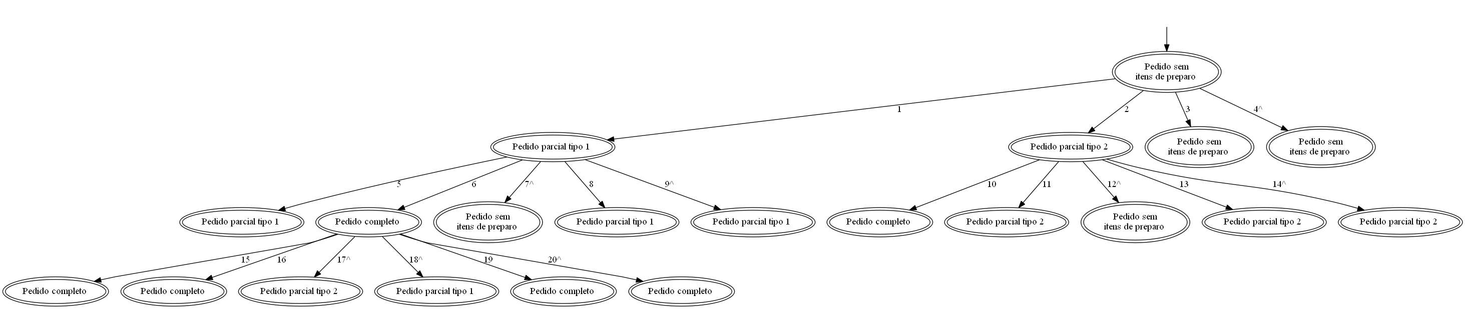

*\* Provisional Terminal Point*

*^ Guarded*

**Script de testes válidos derivados do gráfico**

| **ID** | **EVENTO** | **GUARDA** | **AÇÃO** | **ESTADO** |
| --- | --- | --- | --- | --- |
| 1 | Insere uma entrada | - | Adiciona entrada ao pedido Marca pedido como "Parcial tipo 1" | Pedido parcial tipo 1 |
| 2 | Insere um prato principal | - | Adiciona prato pricipal ao pedido Marca pedido como "Parcial tipo 2" | Pedido parcial tipo 2 |
| 3 | Insere Salada, Sopa, Sobremesas ou Bebida | - | Adiciona item ao pedido | Pedido sem itens de preparo |
| 4 | Remove Salada, Sopa, Sobremesas ou Bebida | Pedido deve possuir itens sem preparo | Remove item do pedido | Pedido sem itens de preparo |
| 5 | Insere uma entrada | - | Adiciona entrada ao pedido Marca pedido como "Parcial tipo 1" | Pedido parcial tipo 1 |
| 6 | Insere um prato principal | - | Adiciona prato pricipal ao pedido Marca pedido como "Completo" | Pedido completo |
| 7 | Remove uma entrada | Pedido deve possuir entrada | Remove entrada ao pedido Marca pedido como "sem itens de preparo" | Pedido sem itens de preparo |
| 8 | Insere Salada, Sopa, Sobremesas ou Bebida | - | Adiciona item ao pedido | Pedido parcial tipo 1 |
| 9 | Remove Salada, Sopa, Sobremesas ou Bebida | Pedido deve possuir itens sem preparo | Remove item do pedido | Pedido parcial tipo 1 |
| 10 | Insere uma entrada | - | Adiciona entrada ao pedido Marca pedido como "Completo" | Pedido completo |
| 11 | Insere um prato principal | - | Adiciona prato pricipal ao pedido Marca pedido como "Parcial tipo 2" | Pedido parcial tipo 2 |
| 12 | Remove um prato principal | Pedido deve possuir prato principal | Remove prato principal do pedido Marca pedido como "sem itens de preparo" | Pedido sem itens de preparo |
| 13 | Insere Salada, Sopa, Sobremesas ou Bebida |  | Adiciona item ao pedido | Pedido parcial tipo 2 |
| 14 | Remove Salada, Sopa, Sobremesas ou Bebida | Pedido deve possuir itens sem preparo | Remove item do pedido | Pedido parcial tipo 2 |
| 15 | Insere uma entrada | - | Adiciona entrada ao pedido Marca pedido como "Completo" | Pedido completo |
| 16 | Insere um prato principal | - | Adiciona prato pricipal ao pedido Marca pedido como "Completo" | Pedido completo |
| 17 | Remove uma entrada | Pedido deve possuir entrada | Remove entrada ao pedido Marca pedido como "Parcial tipo 2" | Pedido parcial tipo 2 |
| 18 | Remove um prato principal | Pedido deve possuir prato principal | Remove prato principal do pedido Marca pedido como "Parcial tipo 1" | Pedido parcial tipo 1 |
| 19 | Insere Salada, Sopa, Sobremesas ou Bebida |  | Adiciona item ao pedido | Pedido completo |
| 20 | Remove Salada, Sopa, Sobremesas ou Bebida | Pedido deve possuir itens sem preparo | Remove item do pedido | Pedido completo |